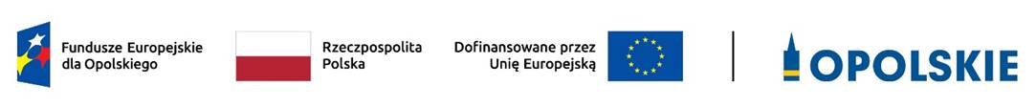

FORMULARZ OFERTY
w ramach otwartego naboru partnerów do wspólnego przygotowania i realizacji projektu
DANE
Nazwa organizacji/instytucji:
Rodzaj podmiotu:
Forma prawna:
NIP:
REGON:
Adres siedziby:
Ulica:
Nr budynku:
Nr lokalu:
Kod pocztowy:
Miejscowość:
Telefon:
Fax:
Adres e-mail:
Adres strony www
Osoba uprawniona do podejmowania decyzji wiążących w imieniu partnera (podpisująca/e wniosek i umowę partnerską):
Osoba do kontaktów roboczych w sprawach projektu
Telefon
Faks
E-mail

KRYTERIA FORMALNE OCENY
Oświadczam, że dysponuję personelem posiadającym wiedzę i doświadczenie niezbędne do realizacji projektu, w tym:
- posiadam personel, który ma minimum trzyletnie doświadczenie w pracy na rzecz osób określonych w grupie docelowej na terenie województwa opolskiego;
- dysponuję osobami posiadającymi odpowiednie kwalifikacje do prowadzenia wskazanych form wsparcia, w szczególności osobami posługującymi się językiem romskim.

Wyrażam zgodę na upublicznienie propozycji partnerstwa.
……………………………………………., dn. …………………………………………..
Pieczęć/podpis

Kryteria merytoryczne oceny (max 55 pkt)
- Zgodność działania potencjalnego partnera z celami partnerstwa (opis/koncepcja proponowanych typów projektu) [max 20 pkt]
- Oferowany wkład Oferenta w realizację celu partnerstwa (ludzki, organizacyjny, techniczny) [max 15 pkt]
- Doświadczenie personelu/organizacji w realizacji projektów o podobnym charakterze realizowanych w ciągu 36 miesięcy przed złożeniem oferty (wykazanie realizacji projektów o różnych źródłach finansowania, lecz realizowanych w przedmiotowym zakresie wsparcia, którego dotyczy projekt partnerski i na rzecz grupy docelowej, do której skierowane będzie wsparcie w ramach projektu, w szczególności na terytorium realizacji projektu) [max 15 pkt]
- Szacowany kosztorys projektu [max 5 pkt]
Należy wypełnić załącznik nr 4 do ogłoszenia

Miejscowość i data | Pieczęć i podpis osoby upoważnionej do reprezentowania podmiotu

